**附件1：QQ如何实现线上直播教学**

1.打开我们电脑中安装的QQ软件，登录QQ。

2.点击群聊中的“多人聊天”

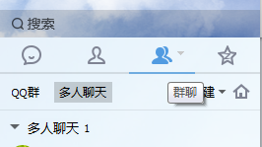

3.点击“创建”中的“发起多人聊天”

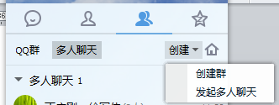

4.添加学生进入“多人聊天”

5.选择如图所示的位置远程演示，有三种演示方式：1演示文档、2分享屏幕、3演示白板。常用的是前两种方式。

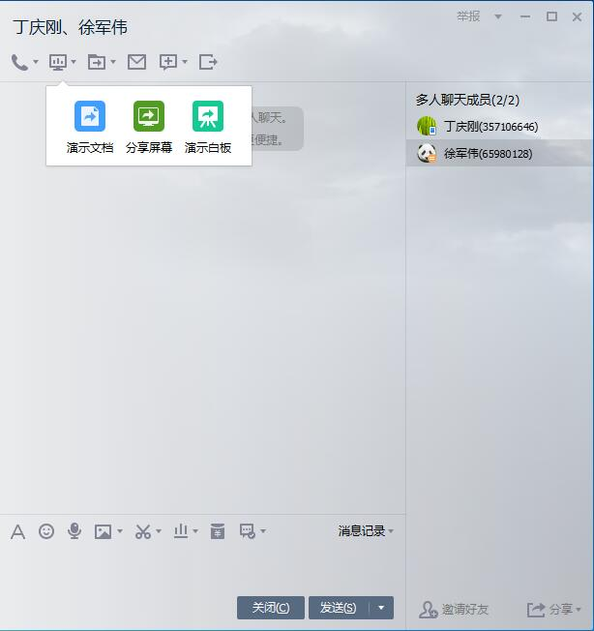

6.演示文档方式：屏幕左侧呈现PPT文档，右侧呈现聊天界面。

教师可以结合PPT进行讲授，组织学生讨论等。

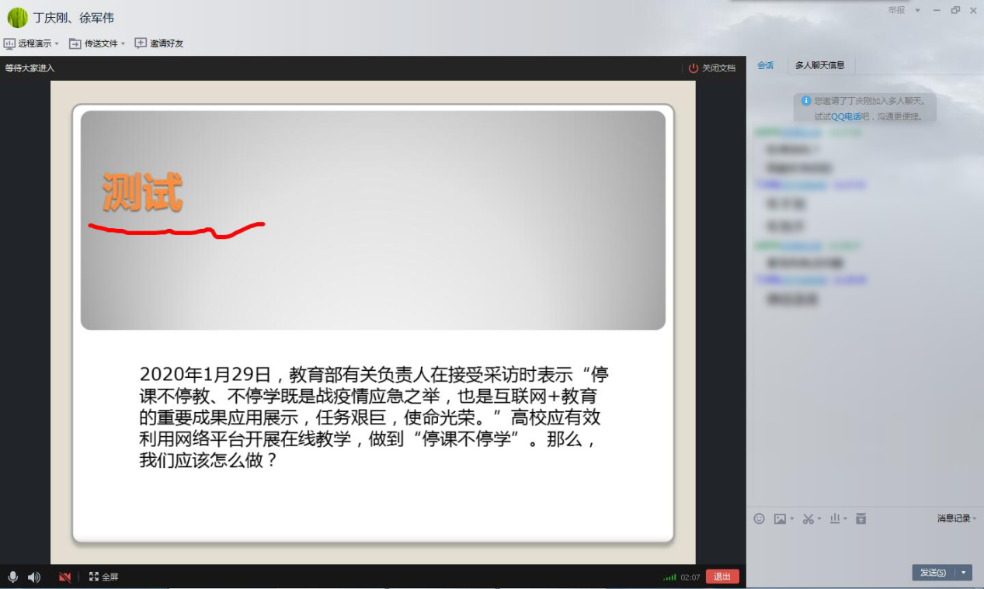

7.分享屏幕方式

将教师电脑屏幕分享给全部聊天成员，适合一些操作类课程的演示。